Уфимский Государственный Авиационный Технический Университет

Кафедра ВТ и ЗИ

Отчет по лабораторной работе №3

Выполнили: студенты группы ЗИ-3x
x.
x.
Проверила: доцент, к.т.н. Машкина И.В..

г.Уфа
2004г.

Лабораторная работа №3
Моделирование систем управления с помощью MATHLAB.

Пример 2.17. Последовательное соединение.
Пусть объект управления задан передаточной функцией G(s)=1/500s², а регулятор имеет передаточную функцию G_{с}(s)=(s+1)(s+2). На рисунке изображено последовательное соединение двух систем с передаточными функциями G₁(s) и G₂(s). Проиллюстрируем смысл функции series и покажем, как с её помощью определяется произведение G_{с}(s)G(s)
Система 1 G₁(s)
U(s)
Y(s)
Система 2 G₂(s)

В структурных схемах часто встречается последовательное соединение элементов.
В условиях примера также задано последовательное соединение двух систем: передаточной функции и регулятора. Изобразим это структурно:

s+1
s+2
R(s)
U(s)
Y(s)
1 .
500s²
G_{с}(s)
G(s)

Наберём в MATHLABе скрипт, описывающий функцию series:

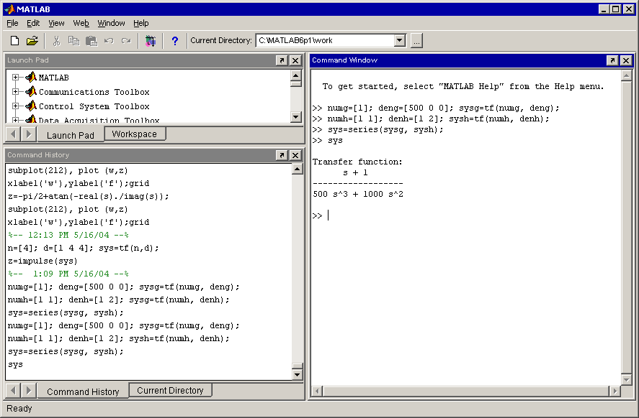

Мы набираем текст:
>> numg=[1]; deng=[500 0 0]; sysg=tf(numg, deng);
>> numh=[1 1]; denh=[1 2]; sysh=tf(numh, denh);
>> sys=series(sysg, sysh);
>> sys

В результате появляется результирующая функция:

Transfer function:
s + 1
------------------------
500 s^3 + 1000 s^2

Таким образом, результатом последовательного соединения двух систем является произведение их функций.
Проверим это с помощью SIMULINK.
Для этого изобразим последовательное соединения двух блоков с соответствующими функциями и входное воздействие в виде единичной функции:
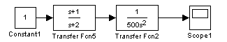
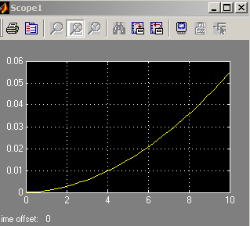

А теперь составим систему содержащую один блок с результирующей функцией (равной произведению двух функций):
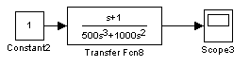
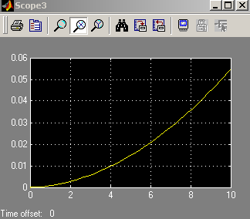

Как видно, эта характеристика идентична ранее полученной, значит действительно, переходная характеристика двух систем, соединённых последовательно, равна их произведению.

Задание М-5.1. Замкнутая система имеет передаточную функцию T(s)=4/(s²+4s+4).
Получите импульсную переходную характеристику аналитически и сравните её с результатом вычислений с помощью MATHLAB.

Вычислим сперва аналитически:
T(s)=4/(s²+4s+4)=4/(s+2)²;
Найдём оригинал (по таблице обратного преобразования Лапласа): f(t)=L⁻¹{T(s)}.
Т.к. t 1/s², то по теореме смещения получаем оригинал: F(t)=4*t*e^{-2t};
Изобразим эту функцию в Mathcade:

А также в MATHLABe:
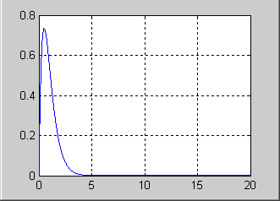

Найдём максимум функции. Для этого найдём производную функции:
F’(t)=(4*t*e^{-2t})’= 4 e^{-2t} –8*t* e^{-2t}= 4e^{-2t}(1–2t). Таким образом находим, что максимум будет в точке t=0,5. F(0,5)=0,736, то есть точка максимума (0,5; 0,736):

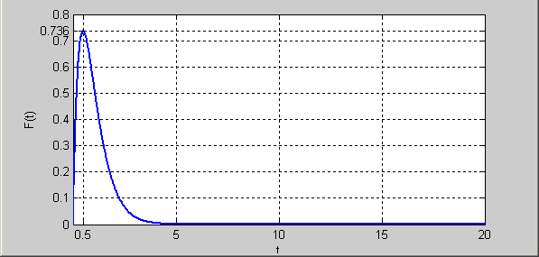

Теперь проверим с помощью функции MATHLAB – impulse.
Для этого нарисуем графики по полученной функции F(t) и с помощью impulse.
Набираем скрипт:
>> n=4; d=[1 4 4]; sys=tf(n, d);
>> t=[0:0.01:7.0];
>> k=4.*t.*exp(-2.*t);
>> subplot(211), plot(t,k)
>> xlabel('t'),ylabel('F(t)'); grid
>> subplot(212), impulse(sys), grid
и сравниваем функции в появившемся окне:
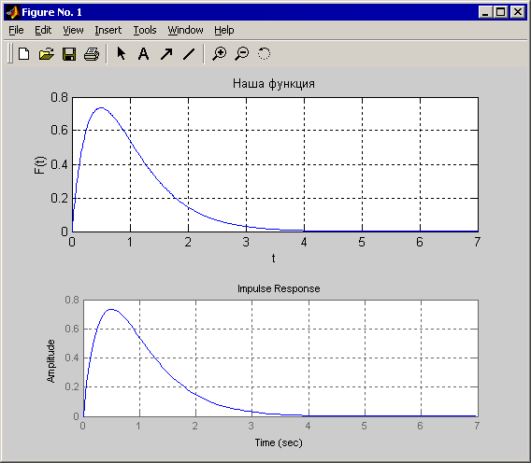

Они абсолютно идентичны, значит мы решили верно.

